河西走廊，视野里连绵延伸着两条“带子”，一条是绿意盎然的绿洲农业带，一条是苍凉土黄的戈壁沙漠带。河西走廊玉米种子纯度高、发芽率高、商品性好，已经成为“种子生产最佳的理想王国”和全国最大的杂交玉米制种基地，占有全国大田用种量的半壁江山。据此，回答1-3题。
1．“种子生产最佳的理想王国”主要得益于
A. 环境相对封闭 B. 水源比较丰富
C. 热量比较充足 D. 土壤相对肥沃
2．秋季玉米收完后秸秆保留在耕地中，有利于
A. 增加土壤肥力 B. 防止水分蒸发
C. 减弱风力侵蚀 D. 节省劳动力
3．对比河西走廊，我国东北地区杂交玉米种子试验基地的突出优势为
A. 自然灾害少发 B. 临近消费市场
C. 耕地面积辽阔 D. 机械化水平高
甲图为我国某地区人口迁移率与自然增长率曲线图，图乙为人口增长曲线图。（人口迁移率是指迁移人口占总人口的比重，迁入为正，迁出为负。）据图文材料完成4-5题。
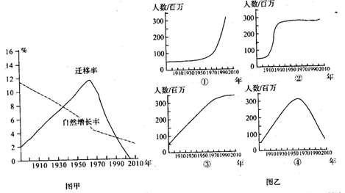
4．图乙所示的①②③④四幅人口增长曲线，符合图甲所示地区人口增长特征的是
A. ① B. ② C. ③ D. ④
5．图甲所示地区人口数量最多的时间大约出现在
A. 1910年 B. 1970年 C. 2005年 D. 2010年
冀中南是我国重要的传统棉花产区之一，每年3、4月份为棉花播种期、5-8月为生长期，9、10月为采摘期。位于冀中的容城县是我国北方最大的服装生产基地，有北方“中国服装之乡”的美称，是中国唯一的“中华国服生产基地”。全县拥有服装企业920家，其中外资企业29家，年生产能力达4.5亿多件，服装出口到全世界的50多个国家和地区。2012年河北容城县服装产业与上海对接联手，共谋发展。据此回答6-8题。
6．冀中南棉花生产有利的气候条件是
A. 播种期降水量大 B. 生长期土壤肥沃
C. 成熟期日较差大 D. 采摘期晴天多
7．容城县成为我国北方最大的服装生产基地的最主要因素
A. 原料 B. 政策 C. 市场 D. 科技
8．河北容城县服装产业与上海对接联手，主要是为了利用上海的
A. 广阔的市场 B. 先进的生产技术 C. 便捷的交通 D. 强大的生产能力
美国的圣劳伦斯岛位于白令海峡南口，曾经是白令海上一个最荒凉的火山岛。随着太平洋至北冰洋航线的开通，预计21世纪中期，该岛上的甘伯尔小渔港将成为太平洋北端最重要的“海上交通港”。下图示意圣劳伦斯岛所在位置。据此完成9-11题。
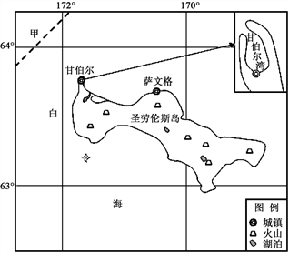
9．甘伯尔小渔港形成的有利自然条件主要是
A. 附近海域渔业资源丰富 B. 靠近城市，经济腹地广阔
C. 天然港湾，水深、风浪小 D. 岛上捕鱼人口数量较多
10．影响甘伯尔成为太平洋北端最重要的“海上交通港”的主要因素是
A. 地理位置 B. 地形特点 C. 经济状况 D. 自然资源
11．图中
A. 甲虚线有可能是二分日时的晨昏线
B. 岛上水能资源丰富，可提供稳定的电能
C. 7月，岛上可能会出现成群的企鹅
D. 岛上火山活动频繁是受到板块挤压的影响
36.（本题满分24分）阅读材料，完成下列问题。
材料 1955年国家建设青海诺木洪农场(平均海拔2 800m)，该地人烟稀少，方圆150千米范围内水、空气清洁无污染；2002年，诺木洪农场借助国家退耕还林工程的实施，迅速扩大枸杞种植，实施连片种植，其鲜果色红粒大，果实品质优良。2010年底，农场枸杞种植面积已经扩大到了5.4万亩，且严格控制化肥农药施用，被誉为我国最大的绿色枸杞基地。
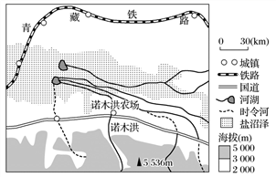
(1)分析图示区域枸杞生长环境质量好的原因。（6分）
(2)分析诺木洪农场枸杞病虫害较少的气候原因。（6分）
(3)说明诺木洪农场退耕后种植枸杞的生态意义。（6分）
(4)诺木洪农场被誉为我国最大的绿色枸杞基地，请说明其获此美誉的理由。（6分）

37.（本题满分22分）阅读图文资料，完成下列问题。
材料 冀中南是我国重要的传统棉花产区之一，该区每年3、4月份为棉花播种期，5～8月为生长期，9、10月为采摘期。位于冀中的容城县(如下图)，是我国北方最大的服装生产基地，有北方“中国服装之乡”的美称。全县拥有服装企业920家，年生产能力达4．5亿多件，服装出口至50多个国家和地区。近年来，随着经济的发展，图中湖区大力发展旅游业，每年7月23日～9月23日的荷花节吸引大量游客来此观光旅游。
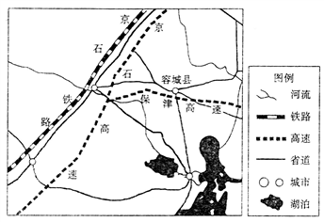
(1)分析冀中南棉花生长在不同时段的有利气候条件。（4分）
(2)土壤盐碱化是图中湖区棉花生产面临的主要问题之一。从地形和气候的角度，分析该地土壤盐碱化严重的季节及主要原因。 （6分）
(3)近年来容城县服装产业与北京对接联手，共谋发展。分析该做法会对容城县带来的有利影响。 （6分）
(4)你是否赞同在图中湖区大力发展旅游业?请表明态度并说明理由。（6分）

38.（本题满分10分）阅读图文材料，完成下列问题。
材料 2017年4月1日，中共中央、国务院决定设立雄安新区，新区位于河北省雄县、容城、安新3县。以风光秀丽闻名于世的白洋淀，其主体位于安新县境内，是华北平原上最大的淡水湖，素有“华北明珠”美称。
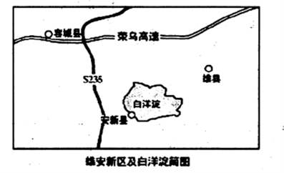
分析雄安新区的设立对白洋淀旅游业的影响。

1 | 2 | 3 | 4 | 5 | 6 | 7 | 8 | 9 | 10 | 11
A | C | B | C | D | D | A | B | C | A | D
36．(1)开垦历史短，人类活动对环境的影响较弱；地广人稀，经济相对落后，人类活动排放的废弃物(废气、废水、废渣)等较少，环境污染较小。（6分）
(2)海拔高，冬季气温低，害虫(虫卵)不易越冬；夏季气温日较差大，日低温较低，不利于害虫生存和繁殖；干旱的气候与强烈的紫外线也不利于害虫生存和繁殖。（6分）
(3)形成生态屏障，防止沙漠侵吞；减少水资源使用，保障湿地水源；减轻土地盐碱化等。（6分）
(4)环境质量优良(污染少)；化肥、农药施用量少，生产绿色枸杞；品质优良；生产规模大、商品率高等。（6分）
37．（1）面积大，且有原始森林生态系统和丰富中草药植物，蜜源植物数量多；纬度较低，海拔高，相对高度大，垂直差异显著，蜜源植物种类多；蜜源植物交错开花，流蜜期长。（4分，两点即可）
（2）原生态森林系统，无污染，山泉水，水质好，生态环境好，蜜源品质好；中草药植物多，蜜源品质好（蜂蜜药用价值高）；是百花蜜，营养成分多，营养价值高； 无人工干预，是自然成熟蜜，含糖量高；土法悬挂沥蜜，避免机械化污染，是绿色产品；中蜂抗病力强，不用药，蜂蜜无药物残留。 （6分）
（3）融资渠道多，资金有保障； 开展养殖技术培训，提高科学养殖水平；利于分工协作，开拓产品销售渠道和市场，增强抵御市场风险的能力。（6分）
（4）问题① 中蜂的传粉能力强，利于保持生态平衡，维护生物多样性；利于保存中蜂的优良遗传基因；有利于神农架山区蜂农脱贫致富。（6分）
问题② 模仿中蜂野外生存环境，吸引中蜂前来“入住”；避免黑熊和野猪等野生动物破坏
38．有利：知名度提高，市场更加广阔；基础设施完善，接待能力提高；交通运输条件改善，交通通达度提高；（6分）
不利：旅游设施的建设，对景区生态造成破坏；大量游客的涌人，带来环境污染。（4分）

